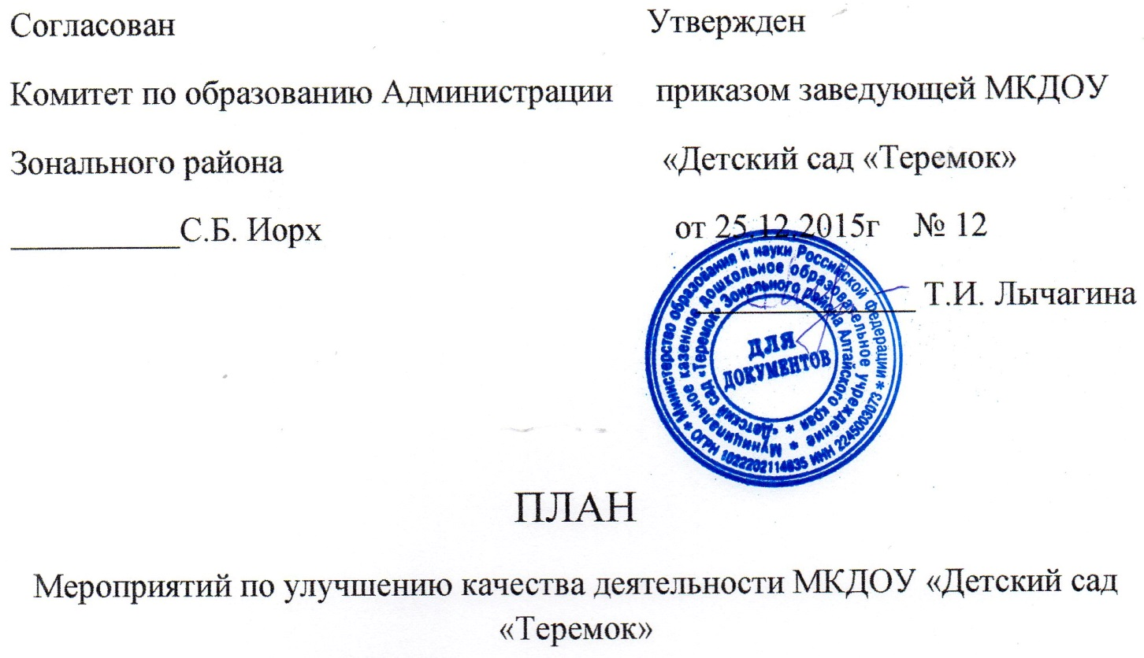
№ п/п | Наименование мероприятия | Основание включения в план(результат НОК ОД) | Срок реализации | Ответственный | Результат | Показатели, характеризующие результат выполнения мероприятия
1 | Разместить сведения об организации и ее деятельногсти на официальном сайте в сети интернет | Отсутствие сведений об организации и ее деятельности | 20.01.2016г | Гринимаер Л.В. | На сайте размещены сведения об организации и ее деятельности | Доля получателей образовательных услуг, удовлетворенных доступностью сведений об организации и ее деятельности
2 | Разместить сведения о педагогических работниках на официальном сайте в сети интернет | Отсутствие сведений: контактные телефоны руководителя, наименование направлений подготовки и специальности педагогических работников, данные о повышении квалификации педагогических работников | 25.01.2016г | Гринимаер Л.В. | На сайте размещены сведения о педагогических работниках, телефоны руководителя, наименование направлений подготовки и специальности педагогических работников, данные о повышении квалификации педагогических работников | Доля получателей образовательных услуг, удовлетворенных доступностью сведений
3 | Создать условия для комфортной среды в ДОУ: ремонт крышы, окон, утепление дверей | Крыша, окна и двери требуют ремонта | 31.12.2016г | Лычагина Т. И. | Комфортная среда в ДОУ | Доля получателей образовательных услуг, удовлетворенных комфортной средой в ДОУ
4 | Обеспечить воспитанников психолого-педагогической, социальной помощью через реализацию договора о ППМС- помощи | Отсутствие психолога | 10.03.2016г | Лычагина Т.И. | Наличие договора ППМС | Доля получателей образовательных услуг, удовлетворенных возможностью получать психолого-педагогическую и социальную помощь
5 | Разработать программу экологического воспитания детей | Отсутствие программы экологического воспитания детей | 15.04.2016г | Гринимаер Л.В. | Наличие программы экологического воспитания детей | Доля получателей образовательных услуг, удовлетворенных получать услуги по экологическому воспитанию
6 | Разработать программу индивидуального сопровождения воспитанников с ОВЗ и (или) детей инвалидов по запросу участников образовательного процесса | Отсутствие программы индивидуального сопровождения воспитанников с ОВЗ и (или) детей инвалидов | 01.09.2016г | Новикова О. А. | Наличие программы индивидуального сопровождения воспитанников с ОВЗ и (или) детей инвалидов | Доля получателей образовательных услуг, удовлетворенных возможностью индивидуального сопровождения

